
Федерация спортивного ориентирования Пензенской области
Фестиваль паркового ориентирования
16-17 сентября 2023 г.

КСО «Магнит» приглашает принять участие в традиционном
Фестивале паркового ориентирования. В первый день карта «Урочище Свинуха». Для групп МЖ14 и старше «не стандартный» формат (см. ниже).
Во второй день классический спринт на подзабытой карте «Арбековские каменоломни».

ТЕХНИЧЕСКАЯ ИНФОРМАЦИЯ
Участники
Возрастные группы: МЖ10,12,14,16,18,21,35,45,55,65,РДети.
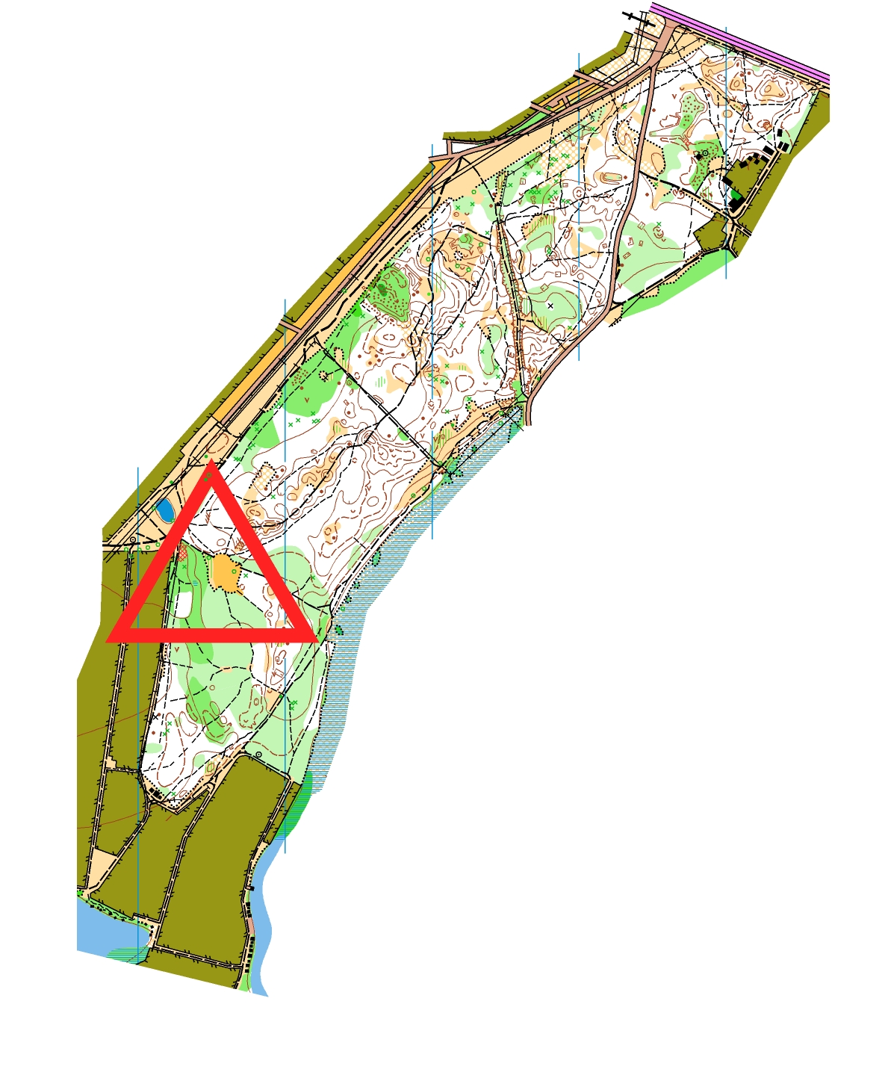
Принимая участие в Фестивале, участники берут на себя (,а несовершеннолетние дети под ответственность тренеров или представителей команд) все риски, связанные с прохождением дистанции.
Медицинская заявка для несовершеннолетних участников обязательна.
Система отметки SportIdent
Награждение По сумме двух дней грамотами спорткомитета.
Заявки На сайте Orgeo до 21:00 13 сентября
Стартовый взнос стандартный.
16 сентября
Время и место карта «Урочище Свинуха».
[53.16965705929426,45.05940361547586]
Программа «Фестиваля…» 1 день
12:30 -13:20 - приём перезаявок;
13:30 - начало старта;
Карта М 1:4000 Н 5м. Формат карты - А4
Вид программы спринт. Старт раздельный.
Условные знаки – «лесные».
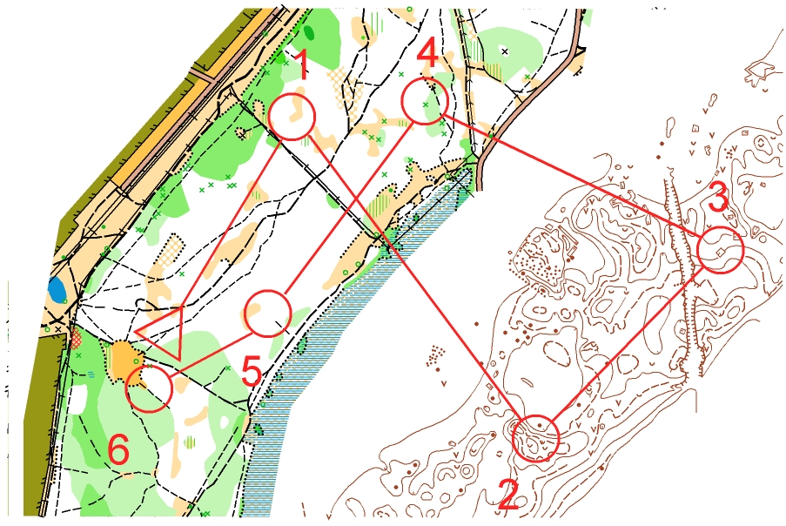
Для групп МЖ 10, МЖ12,РД спринт по обычной карте.
Для остальных групп две карты на листе.
Одна карта только рельеф,
вторая карта - всё кроме рельефа.
Дистанция переходит
с одной карты на другую в произвольном порядке!
(см. образец)
Дистанции и легенды
Дистанции печатаются вместе с картой.
Легенды впечатаны в карту и выдаются на старте.
Параметры дистанций:
Группы | Параметры | Группы | Параметры
М21, М18, М35 | 3,9 км 17 КП | М55, Ж65 Ж55, Ж65 | 2,0 км 11 КП
Ж21, Ж18, Ж35 | 3,0 км 13 КП | М12, Ж12 | 1,6 км 9 КП
М16, М45, Ж16, Ж45 | 2,7 км 12 КП | М10, Ж10, РДети | 1,0 км 6 КП
М14, Ж14 | 2,4 км 10 КП
До ТНО 35 метров. От последнего КП до финиша 35 метров
Опасные места асфальтированная и грунтовые дороги по краю карты и мусор, встречающийся в лесу.
Контрольное время для всех групп 1 час.
17 сентября

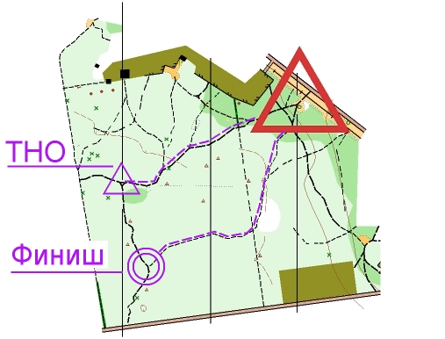
Время и место Карта «Арбековские каменоломни»
[53.23770406266345,44.85665537337726]
Начало старта 11:00
Карта М 1:3000 Н 2,5м. Формат карты - А4
Вид программы Спринт. Старт раздельный.
Условные знаки – «лесные»
Дистанции и легенды
Дистанции печатаются вместе с картой.
Легенды впечатаны в карту и выдаются на старте.
До точки начала ориентирования 350 метров
Финиш выносной.
От финиша до места считки и расположения участников
350 метров по маркировке.
Программа «Фестиваля…» 2 день
10:00 -10:30 - приём перезаявок;
11:00 - начало старта;
Параметры дистанций:
Группы | Параметры | Группы | Параметры
М21, М18, М35 | 3,1 км 15 КП | М55, Ж65 Ж55, Ж65 | 2,0 км 11 КП
Ж21, Ж18, Ж35 | 2,8 км 13 КП | М12, Ж12 | 1,7 км 9 КП
М16, М45, Ж16, Ж45 | 2,5 км 11 КП | М10, Ж10, РДети | 1,2 км 5 КП
М14, Ж14 | 2,3 км 10 КП

Опасные места: асфальтированные дороги по краю карты и мусор, встречающийся в лесу
Контрольное время для всех групп 1 час.

Удачного Вам старта!

